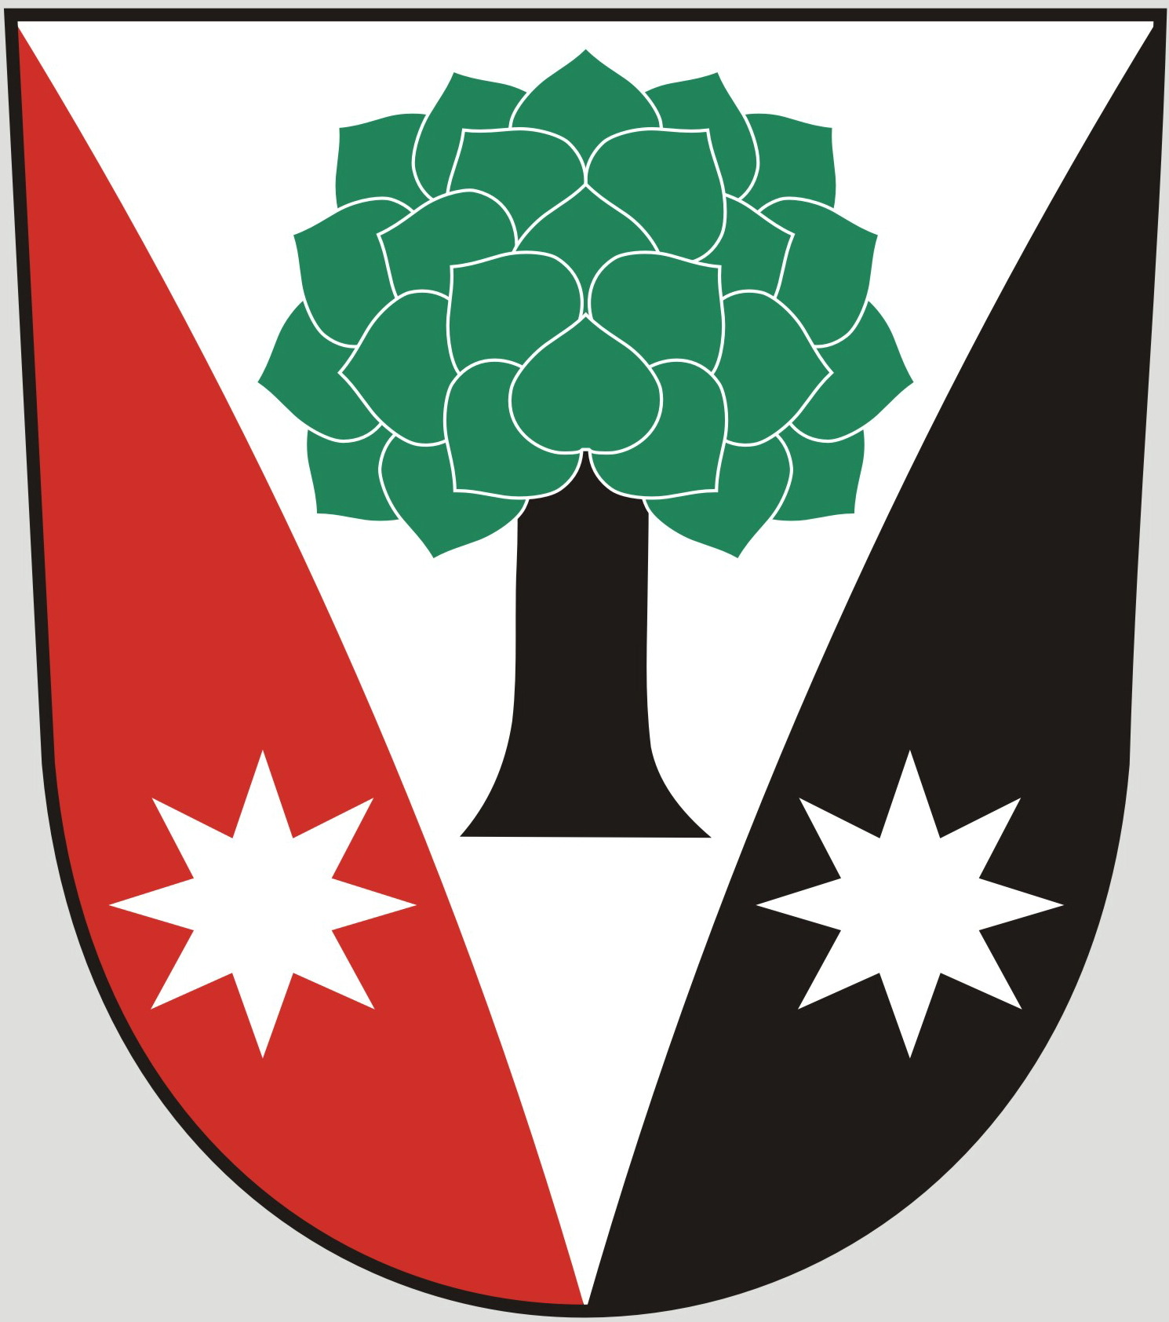
Obec Dřevěnice
Dřevěnice 56, 507 13 Železnice

Vyřizuje:Lukavcová Ludmila
Datum: 27.11.2013
Naše č.j.: 115/2013
 601 395 386 Vrabec, 736 279 726 Lukavcová
Datové schránky: sska6si
Email: ou.drevenice@tiscali.cz
Internetové stránky: www.drevenice.org

Pozvánka
Na veřejné zasedání zastupitelstva obce Dřevěnice
4. prosince 2013 od 18,00 hodin

Program jednání

- Kontrola úkolů z minulého jednání zastupitelstva
- Kanalizace a ČOV
- Příprava návrh rozpočtu obce na rok 2014
- OZV o místním poplatku za provoz systému shromažďování, sběru, přepravy, třídění a využívání a odstraňování kom. odpadu na rok 2014
- Informace o výstavbě vodojemu
- Různé, dle připomínek zastupitelů obce

Mgr. Dušan Vrabec
starosta obce Dřevěnice

